EC13
Préparons pour l’avenir

La Francophonie

Voir la leçon G3 en Géographie
La Francophonie

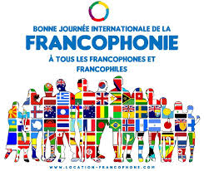
La francophonie désigne l’ensemble des personnes qui parlent régulièrement le français. Plus de 300 millions de personnes ont le français pour langue maternelle (apprise par les parents) ou langue seconde (apprise à l’école). L’organisation internationale de la francophonie (OIF) compte 61 états membres. Son rôle vise à défendre et promouvoir la langue française dans le monde, et faire vivre des valeurs liée à la francophonie : la paix, la démocratie, les droits de l’homme et le développement durable et solidaire.

Le 20 mars, c’est la journée internationale de la Francophonie :

